Міністерство освіти і науки України

Національний технічний університет України «Київський політехнічний

інститут імені Ігоря Сікорського"

Факультет інформатики та обчислювальної техніки

Кафедра автоматизованих систем обробки інформації

і управління

Звіт

з лабораторної роботи No 2 з дисципліни

«Основи програмування»

«Організація розгалужених процесів»

Виконала студент ІП-01 Галько Міла Вячеславівна

**Варіант 33**

**Задача**

Задано дійсні позитивні числа a, b, c. Якщо існує трикутник зі сторонами a, b, c, то визначити його

вид (прямокутний, гострокутний або тупокутний) і особливості (рівносторонній, рівнобедрений,

різносторонній).

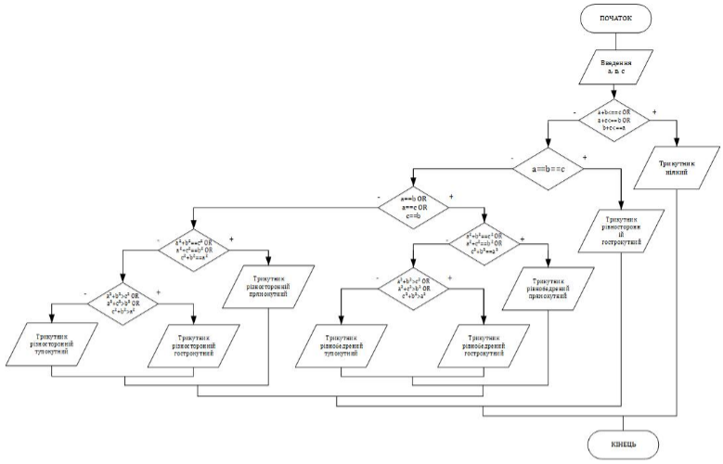

**Виконання у Visual Studio**

C++ :

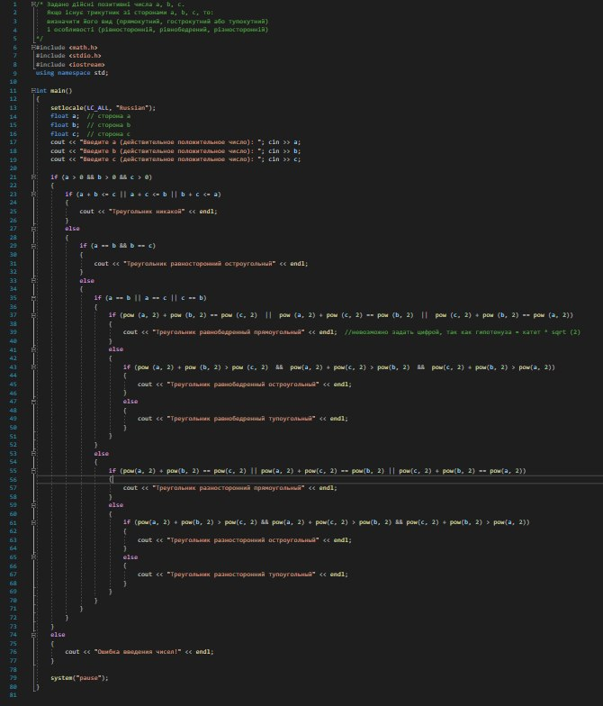

Python:

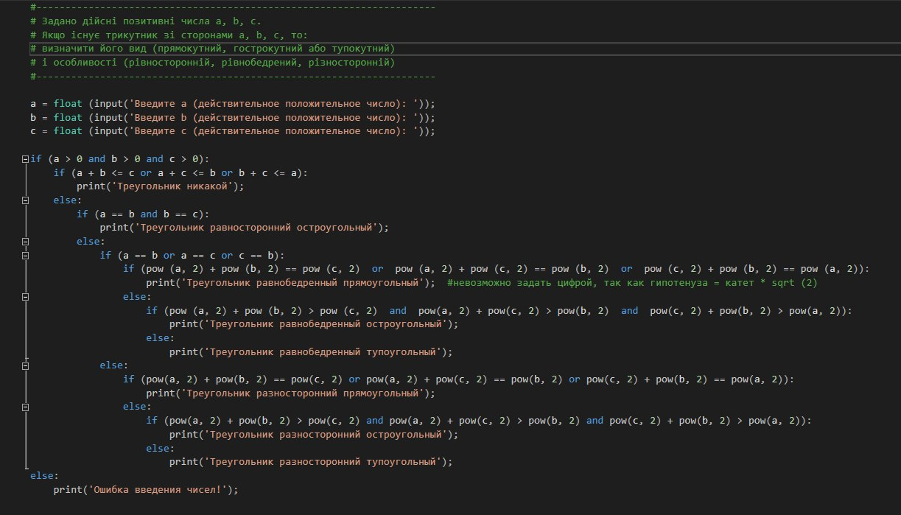

**Результати (консоль):**

С++:

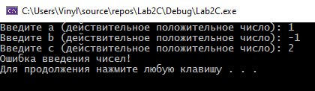 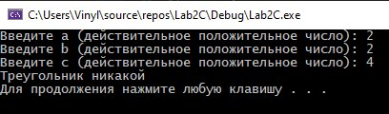

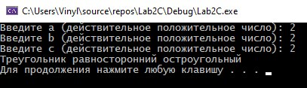

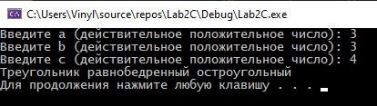

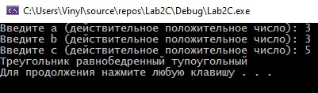

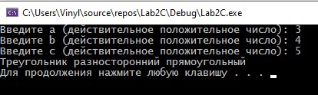

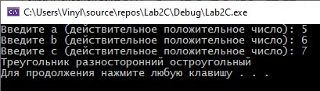

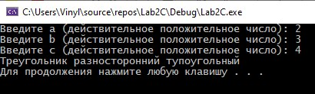

Python:

